**附：报名文件模板**

**报名文件**

项目编号： （须与采购公告项目编号保持一致）

项目名称： （须与采购公告项目名称保持一致）

投标单位： （注：须与单位公章保持一致）

生产厂家： （注：如有）

联 系 人: （法定代表人或投标授权代表人）

联系电话： （手机） （办公）

地址：

日期：2024年 月 日

备注：

1.报名文件扫描件发送至**电子邮箱预审**（文件命名为：“项目名称+投标单位名称”）；我院以邮箱的方式向通过预审的投标单位发送招标文件（内附投标文件模板）。

**2.电子邮箱：[深圳市中西医结合医院招标办1624216874@qq.com](mailto:深圳市中西医结合医院招标办1624216874@qq.com)**

（1）投标人须在采购公告规定的报名时间内将报名文件发送至电子邮箱。

（2）为避免因电脑病毒等原因导致邮件被拦截等情况，投标人发邮件后，未收到工作人员反馈时，请及时电话咨询和确认，否则造成逾期投标等后果由投标人自行承担。

**3.附件1:用户需求书**（请投标单位报名时先了解项目需求是否满足，报名获取招标文件后不参加投标的，须在开标前以书面形式（加盖公章弃标函）通知招标办，以免影响在我院的诚信记录）

**温馨提示：建议资料使用彩色复印件或原件彩色扫描件，资料未盖公章、未正确签署、缺项、漏项、截图、扫描件模糊、资料不齐全等未按要求提供的均视为无效报名。**

目录

1、营业执照

2、法定代表人证明书、法定代表人授权委托证明书

3、政府采购投标及履约承诺函

4、股东构成审查表

5、提供通过“信用中国”网（[www.creditchina.gov.cn）、中国政府采购网](http://www.creditchina.gov.cn）、中国政府采购网) （www.ccgp.gov.cn）等官网的信用信息查询记录网络截图

注：以上材料须投标人按模板顺序提供（清晰的）复印件或扫描件加盖投标人公章，若以上材料未能全面提供以至影响预审结果，投标人自负全责。

**1.营业执照（加盖公章）**

投标人须具有独立法人资格或是具有独立承担民事责任能力的其它组织（提供营业执照或事业单位法人证书等证明资料扫描件，原件备查）；总公司或者分公司只允许一家投标，不允许同时参与本项目投标，以分公司名义参与投标的，须提供总公司或具有独立法人资格的上一级公司出具的愿为其参与本项目投标以及履约等行为承担民事责任的加盖总公司公章的授权函，并提供总公司及分公司的营业执照复印件或扫描件加盖投标人公章，原件备查。

**2.法定代表人证明书**

法定代表人姓名： ，现任我单位 职务，为法定代表人（负责人），特此证明。

本证明书自签发之日起生效，有效期与本公司投标文件中标注的投标有效期相同。

**签发日期： 年 月 日**

**投标单位名称：（盖公章）**

附：1.法定代表人身份证扫描件（正反面）

（法定代表人为投标人（企业事业单位、国家机关、社会团体）的主要行政负责人。）

日期： 年 月 日

**法定代表人授权书**

本授权委托书声明:我 (法定代表人姓名)系 (投标单位名称)的法定代表人,现授权委托我公司的 (姓名)为我公司的投标授权代表,代表我公司签署本项目的投标文件､参与项目投标､澄清投标文件和处理与该项目有关的一切事务｡在此过程中所签署的一切文件及处理与该项目有关的一切事务,我均予以承认｡

授权书有效期内被授权人签署的所有文件不因授权的撤销而失效｡被授权人无转委托权｡

本授权书自盖章之日起生效，特此声明。

投标授权代表人: 性别:

职务: 联系电话:

**授权委托日期: 年 月 日**

**投标单位名称：（盖公章）**

注：随附《法定代表人证明书》

附：投标授权代表人（被授权人）身份证扫描件（正反面）

**★必须提供投标人代表有效期内身份证的正反面扫描件(港澳台居民可提供往来通行证),非中国国籍管辖范围的,可提供公安部门认可的身份证明材料,否则将导致投标无效｡**

备注:

1､若投标人代表为法定代表人则无须填写《法定代表人授权书》,只须填写《法定代表人证明书》内容。

2､禁止不同投标人委托同一单位或者个人办理投标事宜｡

3､如法人代表出现转授权,则以最终参与评标现场会的被授权人为准，需要重新授权并盖公章｡

**3.政府采购投标及履约承诺函**

致：深圳市中西医结合医院

我单位承诺：

1.我单位参与本项目所投标（响应）的货物、工程或服务，不存在侵犯知识产权的情况；已知悉并同意中标（成交）结果信息公示（公开）的内容。

2.我单位参与本项目投标前三年内，在经营活动中没有重大违法记录。

3.我单位参与本项目政府采购活动时不存在被有关部门禁止参与政府采购活动且在有效期内的情况。

4.我单位具备《中华人民共和国政府采购法》第二十二条第一款规定的六项条件。

5.我单位未被列入失信被执行人、重大税收违法案件当事人名单、政府采购严重违法失信行为记录名单。

6.我单位参与该项目投标，严格遵守政府采购相关法律，不造假，不围标、串标、陪标。我单位已清楚，如违反上述要求，投标将作无效处理，被列入不良记录名单并在网上曝光，同时将被提请政府采购主管部门给予一定年限内禁止参与政府采购活动或其他处罚。

7.我单位如果中标，做到守信，不偷工减料，依照本项目招标文件需求内容、签署的采购合同及本单位在投标中所作的一切承诺履约。我单位对本项目的报价负责，中标后将严格按照本项目招标文件需求、签署的采购合同及我单位在投标中所作的全部承诺履行。

8.我单位清楚，若以“报价太低而无法履约”为理由放弃本项目中标资格时，愿意接受主管部门的处理处罚。若我单位中标本项目，我单位的报价明显低于其他投标人的报价时，我单位清楚，本项目将成为重点监管、重点验收项目，我单位将按时保质保量完成，并全力配合有关监管、验收工作；若我单位未按上述要求履约，我单位愿意接受主管部门的处理处罚。

9..我单位已认真核实了投标文件的全部内容，所有资料均为真实资料。我单位对投标文件中全部投标资料的真实性负责，如被证实我单位的投标文件中存在虚假资料的，则视为我单位隐瞒真实情况、提供虚假资料，我单位愿意接受主管部门作出的行政处罚。

10.我单位承诺不存在联合体投标，中标后项目不转包，未经采购人同意不进行分包。

11.我单位保证，其所提供的货物通过合法正规渠道供货，在提供给采购人前具有完全的所有权，采购人在中华人民共和国使用该货物或货物的任何一部分时，不会产生因第三方提出的包括但不限于侵犯其专利权、商标权、工业设计权等知识产权和侵犯其所有权、抵押权等物权及其他权利而引发的纠纷；如有纠纷，我单位承担全部责任。

12.我单位保证，若所投货物涉及《财政部生态环境部关于印发节能产品政府采购品目清单的通知》（财库〔2019〕19号）列明的政府采购强制产品，则所投该产品符合节能产品的认证要求。若所投产品列入强制性产品认证目录的，则所投该产品须获得强制性产品认证证书（即CCC认证）；其中适用自我声明评价方式的产品，则所投该产品须具有“强制性认证产品符合性自我声明”；若所投产品列入工业产品生产许可证管理的产品目录的，则所投该产品生产者（制造商）须获得《全国工业产品生产许可证》。

13. 我单位保证，不存在“单位负责人为同一人或者存在直接控股、管理关系的不同供应商，不得参加同一合同项下的政府采购活动；为采购项目提供整体设计、规范编制或者项目管理、监理、检测等服务的供应商，不得再参加该采购项目的其他采购活动”的情形。

14.我单位已知悉并同意中标(成交)结果信息公示(公开)的内容。

15.我单位保证，本项目采购和履行中形成的知识产权和其他权益归采购人所有。

以上承诺，如有违反，愿依照国家相关法律法规处理，并承担由此给采购人带来的损失。

**法定代表人或其授权代表签字：**________________________

**投标单位（盖章）：**___________________________________

年 月 日

**4.股东构成审查表**

|  |  |  |  |
| --- | --- | --- | --- |
| **序号** | **投标人股东构成审查内容** | **投标人响应情况**  **（是或否）** | **名单** |
| 1 | 是否存在“与投标供应商单位负责人（法定代表人）为同一人的不同单位” |  |  |
| 2 | 是否存在“与投标供应商存在管理关系的不同单位” |  |  |
| 3 | 投标供应商是否有控股的子公司 |  |  |
| 4 | 股东情况：控股投标供应商的股东名单 | / |  |

**注：**

**1、响应情况为“是”，需在“名单”栏中提供相应的单位、子公司和股东的名单；响应情况为“否”，在“名单”栏填写“无”；第4项“股东情况”无需填写响应情况，仅需列明股东名单即可（如有）。**

2、管理关系是指：投标供应商与特定企业之间因通过间接控股、投资关系、协议或者其他安排，存在实际管理关系。

3、控股是指：其出资额占有限责任公司资本总额百分之五十以上或者其持有的股份占股份有限公司股本总额百分之五十以上的股东；出资额或者持有股份的比例虽然不足百分之五十，但依其出资额或者持有的股份所享有的表决权已足以对股东会、股东大会的决议产生重大影响的股东。

**根据《中华人民共和国政府采购法实施条例》第十八条规定：“单位负责人为同一人或者存在直接控股、管理关系的不同供应商，不得参加同一合同项下的政府采购活动。”**

**投标单位：（盖章）**

**法定代表人或其授权代表：（签字）**

年 月 日

**5.信用信息查询记录网络截图**

查询路径：“信用中国”网（[www.creditchina.gov.cn](http://www.creditchina.gov.cn)）首页—点击“信用服务”中相应模块—输入企业名称 — 查找后截图

（注：投标人至少提供以下三个截图）

**1.失信被执行人**-网站截图

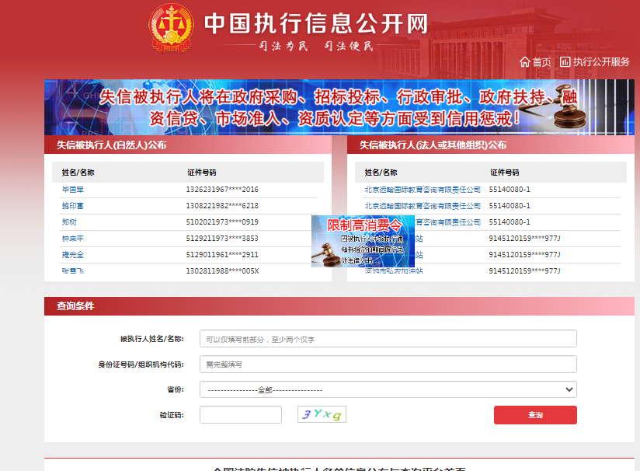

**2.重大税收违法失信主体**-网站截图

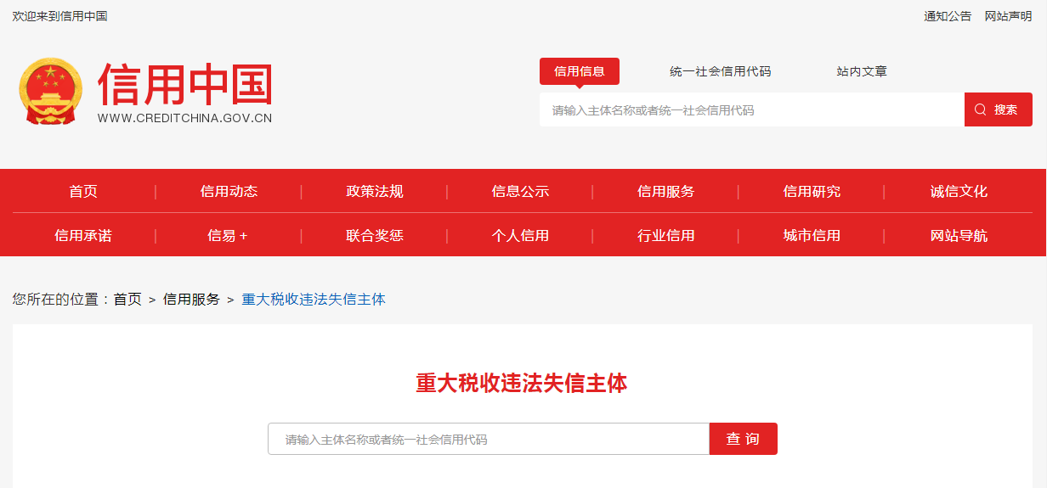

**3.政府采购严重违法失信行为记录名单**-网站截图

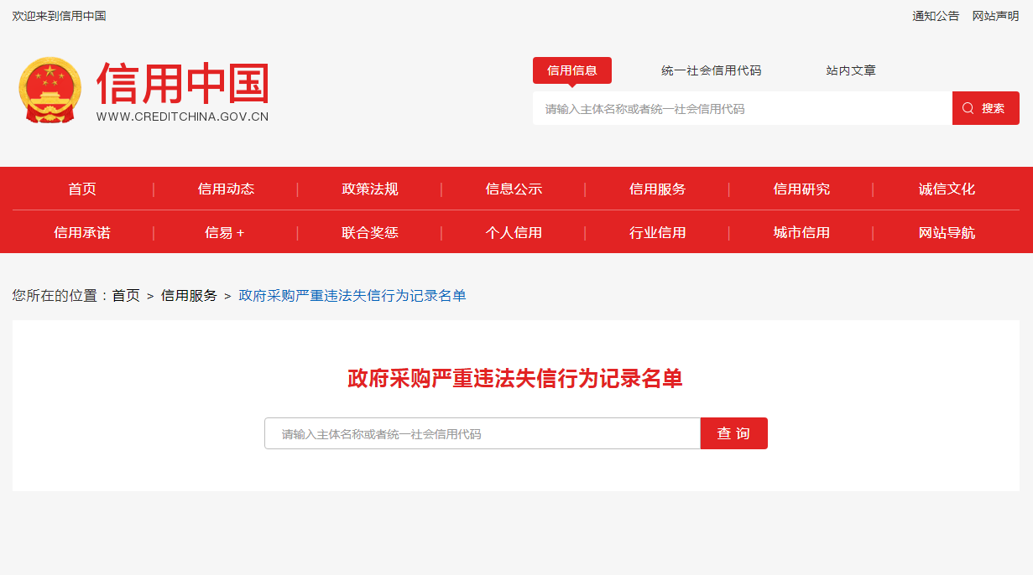

查询截图时间： 年 月 日 时 分（北京时间）

**注：投标单位必须按要求提供自己单位的信用信息查询记录网络截图件**（查询时间须在采购公告之日起至投标截止日前，截图须内容完整，投标单位名称清晰，否则将导致报名无效）**。**

**中国政府采购网（www.ccgp.gov.cn）查询**

查询路径：首页—点击“政府采购严重违法失信行为记录名单”—输入企业名称 — 查找后截图

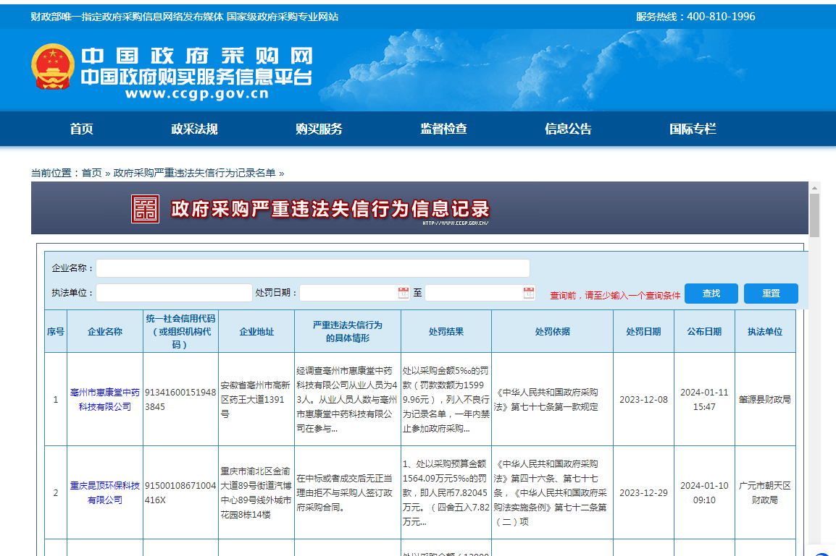

查询截图时间： 年 月 日 时 分（北京时间）

**注：投标单位必须按要求提供自己单位查询记录的网络截图件**（（查询时间须在采购公告之日起至投标截止日前，截图须内容完整，投标单位名称清晰，否则将导致报名无效）**。**

**用户需求书**

注：**投标人须对本项目的技术规格和商务要求进行整体逐条响应**

1.技术规格和商务要求中打“★”号条款为实质性条款，有任何一条负偏离则导致无效投标。

2.技术规格和商务要求中打“▲”号条款为重要技术参数，但不作为无效投标条款。

3.技术规格和商务要求中要求提供证明材料的，投标文件需提供相应证明材料复印件或扫描件（加盖投标人公章，原件备查）并注明证明材料在投标文件中的具体位置，未按要求提供证明材料或未注明证明材料的具体位置或提供的证明资料显示产品参数信息不符合招标文件要求的，均视为负偏离；未要求提供相应证明材料的，投标人可以不提供。

4.投标人提供证书或检测报告等证明材料的，颁发证书、出具报告的机构须是合法设立的机构，且具有颁发相应证书或者出具相应报告的资质。

5.技术规格中所出现的工艺、材料、设备或参照的品牌、图片仅为方便描述而没有限制性，投标人可以在其提供的文件资料中选用替代标准，但这些替代标准要优于或相当于技术规格要求中的标准。

1. **采购项目名称及项目预算（**超出项目预算/最高限价（支付上限）将导致投标无效**）**

|  |  |  |  |  |  |
| --- | --- | --- | --- | --- | --- |
| **序号** | **项目名称** | **数量** | **预算价（元）** | **技术需求或服务要求** | **备注** |
| 1 | 学习困难评估与训练系统 | 1批 | 398000 | 详见招标文件用户需求书 | 拒绝进口 |

(1)备注栏注明“拒绝进口”的产品不接受投标人选用进口产品参与投标；注明“接受进口”的产品允许投标人选用进口产品参与投标，但不排斥国内产品。

(2)进口产品是指通过中国海关报关验放进入中国境内且产自关境外的产品。即所谓进口产品是指制造过程均在国外，如果产品在国内组装，其中的零部件（包括核心部件）是进口产品，则应当视为非进口产品。采用“接受进口”的产品优先采购向我国企业转让技术、与我国企业签订消化吸收再创新方案的供应商的进口产品，相关内容以“财库【2007】119号文”和“财办库【2008】248号文”的相关规定为准。

**二、项目概况**

通过多方面检查评估方式，明确造成孩子学习困难的原因，了解孩子的家庭养育环境,排查影响学习表现的基础疾病状态及环境高危因素，针对问题原因进行诊断评估、干预指导、家长教育及药物治疗等综合干预。

**三、项目类型**

一次性货物

**四、投标人资格要求**

1.投标人须是在中华人民共和国境内注册，具有独立法人资格或是具有独立承担民事责任的能力的其它组织（提供营业执照或事业单位法人证等法人证明扫描件，原件备查）；

2.投标人须提供法定代表人证明书、法定代表人授权委托证明书；

3.投标人满足《中华人民共和国政府采购法》第二十二条规定的条件（由供应商在《政府采购投标及履约承诺函》中作出声明）；

4.参与本项目投标前三年内，在经营活动中没有重大违法记录；参与本项目政府采购活动时不存在被有关部门禁止参与政府采购活动且在有效期内的情况（由供应商在《政府采购投标及履约承诺函》中作出声明）；

5.本项目不接受联合体投标，不允许转包分包（由供应商在《政府采购投标及履约承诺函》中作出声明）；

6.除单一来源采购，为采购项目提供整体设计、规范编制或者项目管理、监理、检测等服务的供应商，不得再参加该采购项目的其他采购活动（由供应商在《政府采购投标及履约承诺函》中作出声明）；

7.投标截止时间前，投标人未被列入失信被执行人、重大税收违法案件当事人名单、政府采购严重违法失信行为记录名单（采购单位将通过“信用中国”网站（www.creditchina.gov.cn）、中国政府采购网（www.ccgp.gov.cn）等渠道查询相关主体信用记录），投标人须提供官网的信用信息查询记录网络截图证明材料（查询时间须在采购公告之日起至投标截止日前）；

8.单位负责人为同一人或者存在直接控股、管理关系的不同供应商，不得参加同一合同项下的政府采购活动（须按本项目投标文件格式要求提供《政府采购投标及履约承诺函》和《股东构成审查表》加盖投标人公章）。

**五、技术规格**（按照下表，编制本项目技术规格偏离表，请勿去掉“**★**”“▲”，须按序号逐条响应）

|  |  |  |  |  |
| --- | --- | --- | --- | --- |
| **★ 配置清单** | **序号** | **名称** | **数量** | **单位/规格** |
| 1 | 认知功能评估模块 | 1 | 套 |
| 2 | 认知功能训练模块 | 1 | 套 |
| 3 | 管理平台 | 1 | 套 |
| 4 | 体验训练系统模块 | 1 | 套 |
| 5 | 医生工作站 | 4 | 套 |

|  |  |  |
| --- | --- | --- |
| **序号** | **功能模块** | **参数** |
| 1 | 认知功能评估模块 | ▲（1）可测试用户视觉扫描和视觉运动追踪能力。  ▲（2）可测试用户反应能力的信息转换与处理速度。  ▲（3）可考查用户言语记忆和词语学习的能力。  ▲（4）可评估用户视觉通道的工作记忆能力。 ▲（5）可考查用户推理与解决问题的能力。 ▲（6）可测试用户反应速度中的语言表达流畅性。 |
| 2 | 认知功能训练模块 | （1）可训练用户眼球追踪能力、注意稳定性、迅速协调运动和反应抑制能。  （2）可训练用户反应速度和词语学习能力。  （3）可训练用户瞬时记忆和抗干扰能力。  （4）可训练用户逻辑推理及复杂问题的解决能力。  （5）可训练用户注意广度、手眼协同能力和行为抑制能力。  （6）可加强用户感觉统合能力。  ▲（7）可帮助用户缓解眼球疲劳。  （8）可自动生成个性化课程，科学配置数字训练课程。  ▲（9）可全过程记录用户测评报告、训练状态、训练详情等。  （10）不少于25种训练方式AI自动定制生成。  （11）系统可进行多人多组进行训练，且一个系统支持多个学员，自动记录训练效果及数据。 |
| 3 | 管理平台 | ▲（1）包含测试者后台管理，报告分析、测评详情，训练方案及训练科研数据管理功能。  （2）测试报告分析中可以直接得出相应结论，并记录测评全过程的详细情况（含人机对话等）。 |
| 4 | 体验训练系统模块 | ▲（1）不少于25个训练子题目，包含视觉扫描识别、选择比较推理、听觉模式识别，逻辑推理，呼吸训练，正念冥想等。  （2）不少于20种认知能力训练，包含工作记忆、加工速度等，训练难度十个等级可自定义或者自动调节。  （3）每项训练有四个难度等级，每个难度等级有十个小级别。 |
| 5 | 医生工作站 | 1.处理器:高通骁龙835 不低于八核2.45GHz，64位。  2.屏幕：不低于3840x2160 5.5寸显示屏 75Hz刷新率。  3.镜片：菲涅尔镜片。  4.视场角：101°可佩戴眼镜设计，无需视力调节，自适应瞳距。  5.内置“护眼模式”，可在系统设置中开启。  6.内存： 不低于 128GB。  7.闪存： 不低于 32GB UFS2.1可支持256GB Micro-SD卡扩展。 |

**六、商务要求**（按照下表，编制本项目商务条款偏离表，请勿去掉“**★**”“▲”，须按序号逐条响应）

|  |  |
| --- | --- |
| **售后服务要求** | 1、项目自验收合格之日起提供3年维保，不额外收费。  2、投标人需保证系统的正常运行，对软件中存在的缺陷进行不额外收费的升级和优化，确保系统的正常使用。  3、中标人有良好的售后服务能力，并提供服务期内的软件升级，不额外收费；需提供全天候（7*24小时）技术支持服务（电话、远程或现场），并在接到采购人通知后30分钟内予以响应，未能通过远程解决的，需2小时内派遣运维工程师现场处理；项目验收合格后，提供每年不低于4次的例行维护及巡检并出具检验报告。  4、服务期内系统功能性需求变更，中标人在接到通知后30分钟内予以响应，由双方共同协商确认后及时完善到系统中，不额外收费。  5、根据我院信息化建设的发展需要，服务期内配合系统的迁移、部署、调试等，确保系统能正常稳定运行，不额外收费。  6、服务期内要求支持与医院现行系统数据实现互联互通，包括HIS、影像数据中心平台、集成平台等，其产生的接口费用，由中标方承担。  7、中标人必须保证我院数据安全，做好保密措施，签订保密、安全生产协议。  8、需通过宝安区卫生事业发展中心组织的“信息系统上线前网络安全评测”。 |
| **验收方式** | 1、系统正式运行3个月后，根据招标文件、投标文件及合同所规定的技术规范标准要求，由双方检验系统功能并签署验收报告。  2、当满足以下条件时，采购人才向中标方签发验收报告：  （1）中标方已按照合同规定完成了系统的联调，确保系统运行稳定，数据准确。  （2）系统功能符合招标文件系统功能技术参数的要求。 |
| **报价要求** | 本项目投标总价不得高于39.8万元，投标人报价包含但不限于投标费、人工费、保险费、管理费、技术培训费、售后服务费、税费等与完成本项目服务工作有关的全部费用。 |
| **交货期** | 一次性货物/服务：工期【180】日。 |
| **付款方式** | 1、第一期款：合同签订后，自收到中标方有效发票后15日内，采购方付款合同总金额30%；  2、第二期款：系统功能符合要求，双方签署验收报告后，自收到中标方有效发票后15日内，采购方付款合同总金额65%；  3、第三期款：系统验收合格一年后，自收到中标方有效发票后15日内，采购方付款合同总金额5%。 |